* **Link de quizz**

https://quizizz.com/admin/quiz/67aaa030280659131ed1ece5

* ¿Cuál de las siguientes opciones es una ventaja de la lista simplemente enlazada?
  1. Uso eficiente de memoria cuando se realizan inserciones y eliminaciones
  2. Acceso rápido a elementos mediante índices
  3. No requiere memoria adicional para punteros
  4. Mejora el rendimiento de búsqueda secuencial
* En una lista circular se necesita recorrer continuamente los elementos sin un punto final.
  1. Verdadero
  2. Falso
* La siguiente imagen representa una lista.

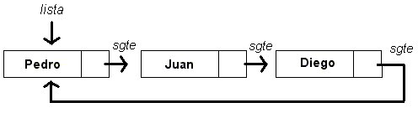

* 1. Lista Doblemente Enlazada
  2. Lista Circular
  3. Lista Simple Enlazada
  4. Pila
* La siguiente imagen representa una Lista Doblemente Enlazada.

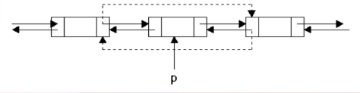

1. Verdadero
2. Falso

* ¿Cuál de las siguientes palabras clave se usa para marcar un bloque de código como "unsafe" en C#?
  1. pointer
  2. unsafe
  3. memory
  4. unmanaged
* **¿Qué significa "unsafe code" en C#?**
  1. Código que no se compila correctamente
  2. Código que permite el acceso directo a la memoria usando punteros
  3. Código que usa excepciones para manejar errores
  4. Código que no sigue buenas prácticas de programación
* **¿Qué estructura de datos se puede usar para representar una lista circular?**
  1. Un array dinámico
  2. Una lista doblemente enlazada con el último nodo apuntando al primero
  3. Una lista enlazada simple con el primer nodo apuntando al último
  4. Un array de objetos